Культура России настолько **необъятна** и **неповторима**, что **невозможно** описать её всю в одном тексте. В ней есть бесчисленное множество величайших произведений.

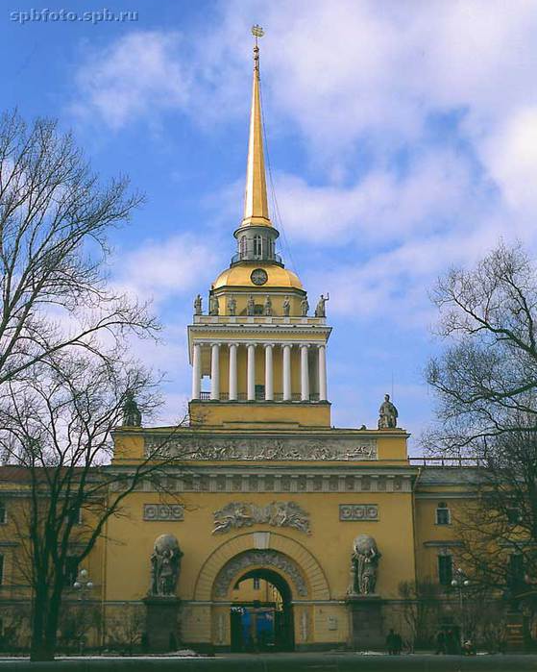В XII веке было написано «Слово о полку Игореве» - памятник древнерусской литературы, который сейчас известен почти во всём мире. В русской литературе и других видах искусства, как и в других странах, сменяли друг друга разные направления. **Главным представителем** сентиментализма в литературе в России стал Н.М. Карамзин, который написал повесть «Бедная Лиза». В это время, в XVIII веке, главным развитием архитектуры было строительство Петром I новой столицы России (раньше этим городом была **Москва**) **– города на Неве** – **Санкт-Петербурга (1703).** Над строительством города трудились множество итальянских и русских архитекторов: по проекту А.Д. Захарова было построено **Адмиралтейство.**

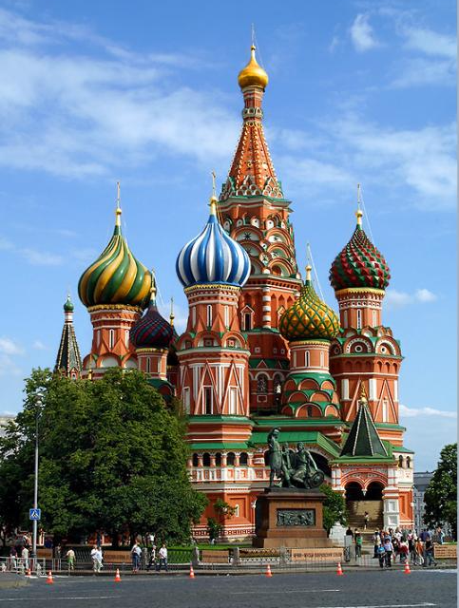А многие иностранцы считают символом России **Собор Василия Блаженного,** который находится в Москве и был построен в XVI веке по приказу **Ивана IV Грозного.**

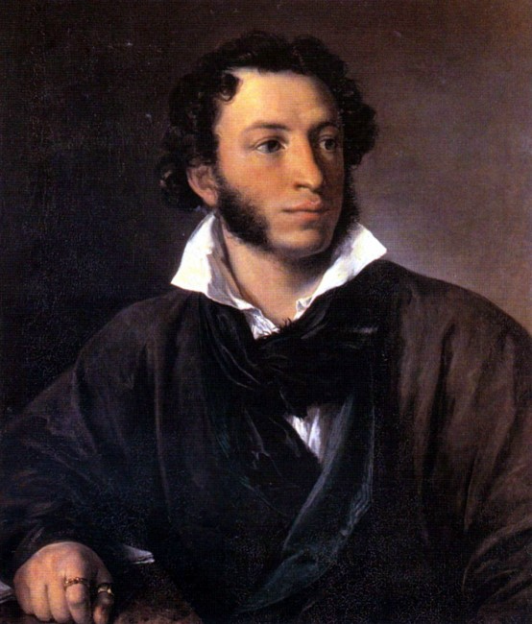Много трудов о русской грамматике и о русском языке написал учёный **Михаил Васильевич Ломоносов.** Он также занимался химией, физикой, историей, географией, геологией и был поэтом.

Все знают имя **поэта Александра Сергеевича Пушкина.** Один русский критик сказал, что «Пушкин – это наше всё». Именно с него начался тот русский язык, на котором мы говорим сейчас.

На смену сентиментализму пришёл романтизм, самым ярким представителем которого стал **Михаил Юрьевич Лермонтов.** Он написал роман **«Герой нашего времени»**, а его стихи переведены и на чешский язык. За романтизмом пришёл реализм, а вместе с ним и **«натуральная школа»** в русской литературе. К «натуральной школе» причисляли Тургенева и Достоевского, Григоровича, Герцена, Гончарова, Некрасова, Панаева, Даля, Салтыкова-Щедрина и других. Они писали о том, что происходит с русским народом, с крестьянами, впервые обратились в своих произведениях к душе человека низшего сословия. Большое место в развитии «натуральной школы» занимает критик В.Г. Белинский. Его последователями стали критики Н.Г. Чернышевский, Н.А. Добролюбов.

Во всём мире знают Фёдора Михайловича Достоевского и Льва Николаевича Толстого, гениев-**романистов**, и Антона Павловича Чехова, **гения малой формы.**

В живописи символом реализма стала картина **Ильи Ефимовича Репина «Бурлаки на Волге».**

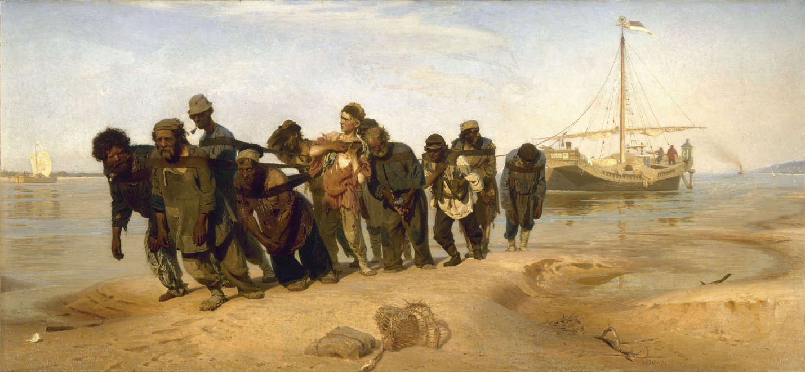

Самое известное творческое объединение российский художников - Товарищество передвижных **художественных выставок** **(Передви́жники).** Они противопоставляли себя представителям **официального академизма.** 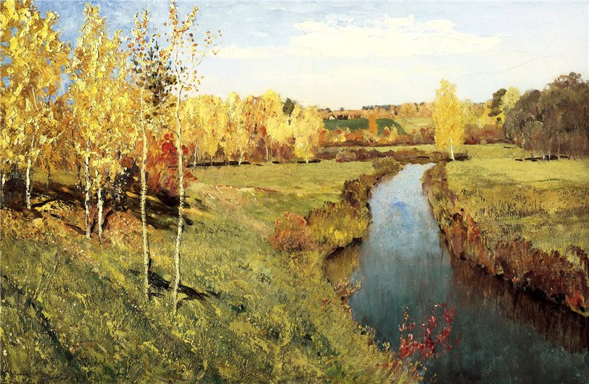

Туда в разное время входили И. Н. Крамской, И.Е. Репин, И.И. Левитан, автор прекрасных пейзажей, а также много других **живописцев.**

Весь мир знает Петра Ильича Чайковского, автора **оперы «Пиковая дама»,** балетов **«Лебединое озеро» и «Щелкунчик»**… М.И. Глинка, А. П. Бородин, М. П. Мусоргский, Н. А. Римский-Корсаков, Д. Д. Шостако́вич… Их можно перечислять бесконечно, но лучше всего – послушать музыку этих композиторов, прочитать произведения писателей и своими глазами увидеть картины художников…

***Словарь:***

настолько – natolik

необъятный – nesmírný, rozsáhlý

невозможно – není možné

описать – popsat

бесчисленный - nesčíslný

множество – množství

произведение – dílo

известный – známý

почти – skoro

вид искусства – druh umění

направление – směr

строительство – stavba

«натуральная школа» - naturální škola

происходить – dít se

романист – romanista

пейзаж – krajinomalba

бесконечно – nekonečně

картина –obraz

перечислять – uvádět

выставка - výstava

противопоставлять - dávat do protikladu, stavět proti

1. ***Вопросы:***

1) Что из того, что есть в тексте, вы уже знали?

2) Узнали ли вы что-то новое?

3) Знаете ли вы, какие романы написал Ф.М. Достоевский?

4) Кто такие художники-передвижники?

***2. Соедините произведения и их авторов:***

*Пример: А. П. Чехов написал пьесу-комедию «Вишнёвый сад».*

«Вишнёвый сад» А. П. Чехов

«Тарас Бульба» И.Е. Репин

«Запорожцы пишут письмо турецкому султану» И.Н. Крамской

«Неизвестная» Ф. М. Достоевский

«Жизнь за царя» М.И. Глинка

«Бесы» Л. Н. Толстой

«Анна Каренина» Н. В. Гоголь

*3. А какой вид искусства нравится вам больше всего? Какое ваше любимое произведение искусства? Почему? Занимаетесь ли вы сами каким-либо видом искусства? Обсудите это в парах.*